ПРОТОКОЛ № 1
Комиссии по контролю за установкой рекламных конструкций
на территории Каргасокского района

17 апреля 2017 года с. Каргасок

Председатель:  Заместитель председателя:  Секретарь:  Присутствуют: | Бударина Н.Н.  Шамраев А.Ф.  Иванов Д.А.  Тимохин В.В., Рублева В.А., Азаренок И.В., Щедрина Л.В., Секлицкая Ю.А.
На заседании комиссии присутствуют 8 членов комиссии из 8, что составляет более половины членов комиссии.
Повестка дня:
- Направление предписаний о демонтаже рекламных конструкций, установленных без разрешения.
1 вопрос
Докладывает: Иванов Д.А.
В результате выездной проверки рабочей группы с целью обследования рекламных конструкций в с. Каргасок выявлены рекламные конструкции, не имеющие разрешения на их установку, которые подлежат демонтажу:
- рекламная конструкция: настенное панно, размещенное на помещении, находящемся на земельном участке, расположенном по адресу: с. Каргасок, ул. Химиков, д. 10. Собственник рекламной конструкции ИП Завьялов Е.Ю. Рекламные материалы: «Интернет-магазин АВТОЗАПЧАСТЕЙ в наличии и под заказ на любое авто. 89039500909. ОПТОВЫЕ ЦЕНЫ! AutoRegion70.ru. Доставка в село Каргасок, Парабель»;
- рекламная конструкция: настенное панно, расположенное на магазине «Натали» по адресу: с. Каргасок, пер. Дальний, 14. Собственник рекламной конструкции ИП Бурляева Н.А. Рекламные материалы: «Лимонад. На розлив. Лимонад, Тархун, Грушевый, а также НОВИНКИ вас приятно удивят»;
- рекламная конструкция: настенное панно, расположенное на магазине «Натали» по адресу: с. Каргасок, пер. Дальний, 14. Собственник рекламной конструкции ИП Бурляева Н.А. Рекламные материалы: «ВЕСОВЫЕ ШАШЛЫКИ. Весь Каргасок обойдете – лучше шашлыков не найдете!»;
- рекламная конструкция: настенное панно, расположенное на магазине «Фламинго» по адресу: с. Каргасок, ул. Геологическая, 2а. Собственник рекламной конструкции ИП Исаева Г.И. Рекламные материалы: «Яшкино»;
- рекламная конструкция: настенное панно, расположенное на магазине «Салют» по адресу: с. Каргасок, ул. Гоголя, 3. Собственник рекламной конструкции неизвестен. Рекламные материалы: «Натяжные потолки – красота и изящество вашего дома. 89138131824. Гарантия 10 лет!».
Фотографии рекламных конструкций, установленных без разрешения на установку рекламных конструкций, к протоколу прилагаются.
Решение
- Направить собственнику рекламной конструкций ИП Завьялову Е.Ю. предписание о демонтаже рекламной конструкций, размещенной на помещении, находящемся на земельном участке, расположенном по адресу: с. Каргасок, ул. Химиков, д. 10.
- Направить собственнику рекламных конструкций ИП Бурляевой Н.А. предписание о демонтаже рекламных конструкций, расположенных на магазине «Натали» по адресу: с. Каргасок, пер. Дальний, 14.
- Направить собственнику рекламной конструкций ИП Исаевой Г.И. предписание о демонтаже рекламной конструкции, расположенной на магазине «Фламинго» по адресу: с. Каргасок, ул. Геологическая, 2а.
- Направить собственнику помещения, на котором расположена рекламная конструкция, Родикову Н.А. предписание о демонтаже рекламной конструкции по адресу: с. Каргасок, ул. Гоголя, 3.

Председатель комиссии  Заместитель председателя комиссии  Секретарь комиссии  Члены комиссии | Бударина Н.Н.  Шамраев А.Ф.  Иванов Д.А.  Рублева В.А.  Азаренок И.В.  Тимохин В.В.  Щедрина Л.В.  Секлицкая Ю.А.

Приложение к протоколу № 1 от 17.04.2017
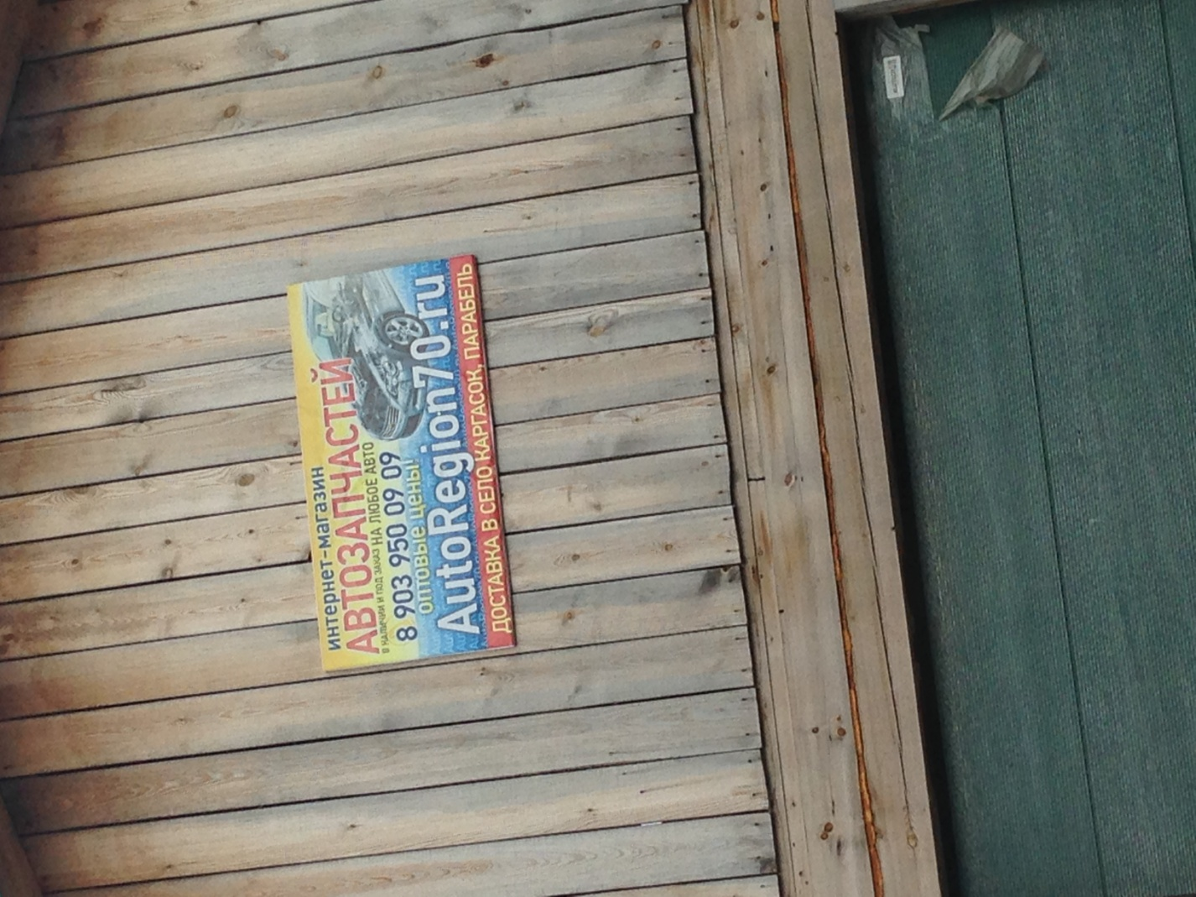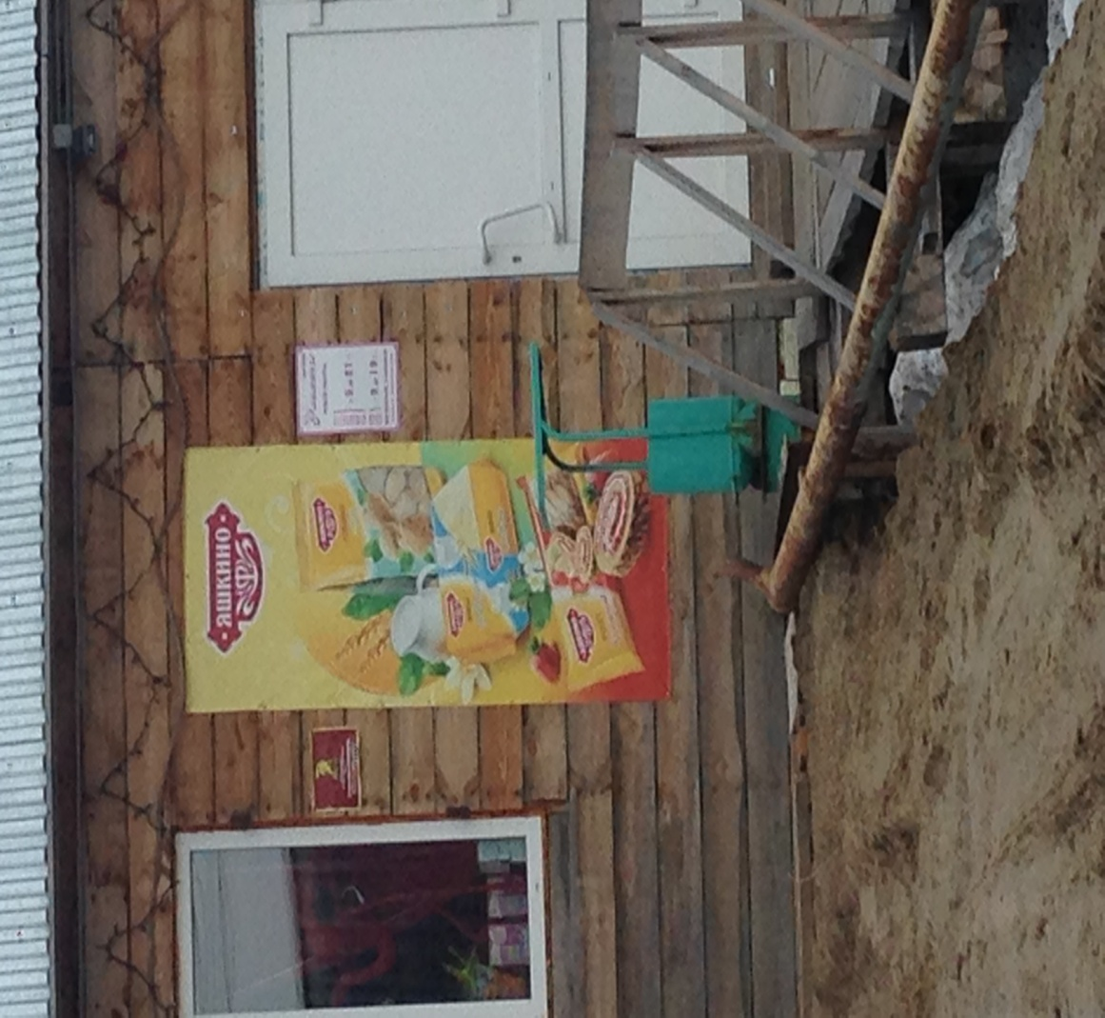

с. Каргасок, ул. Химиков, д. 10. с. Каргасок, ул. Геологическая, 2а.

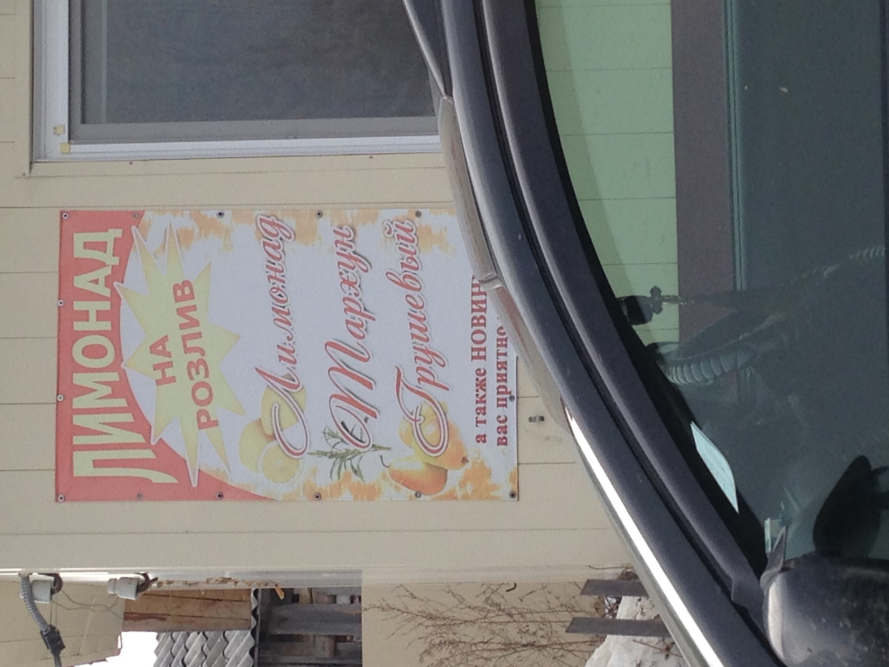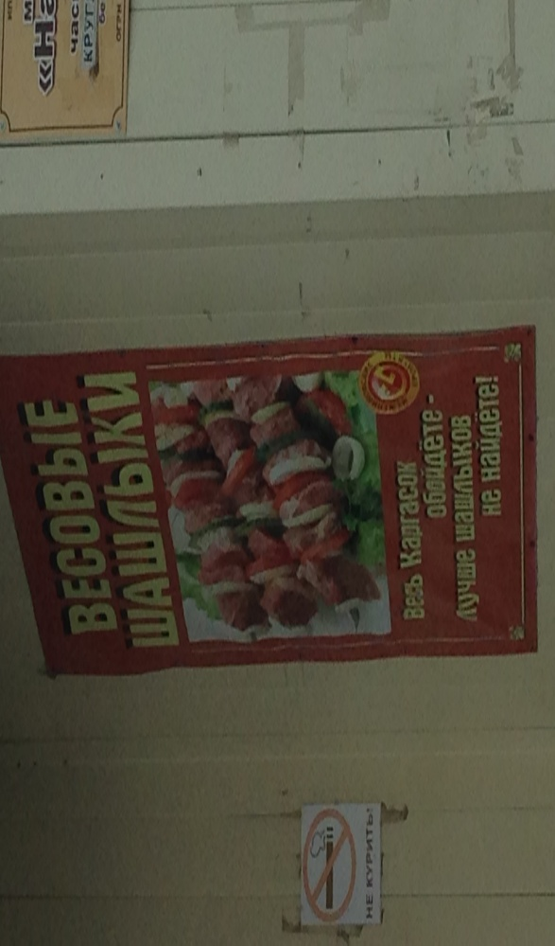

с. Каргасок, с пер. Дальний, 14.

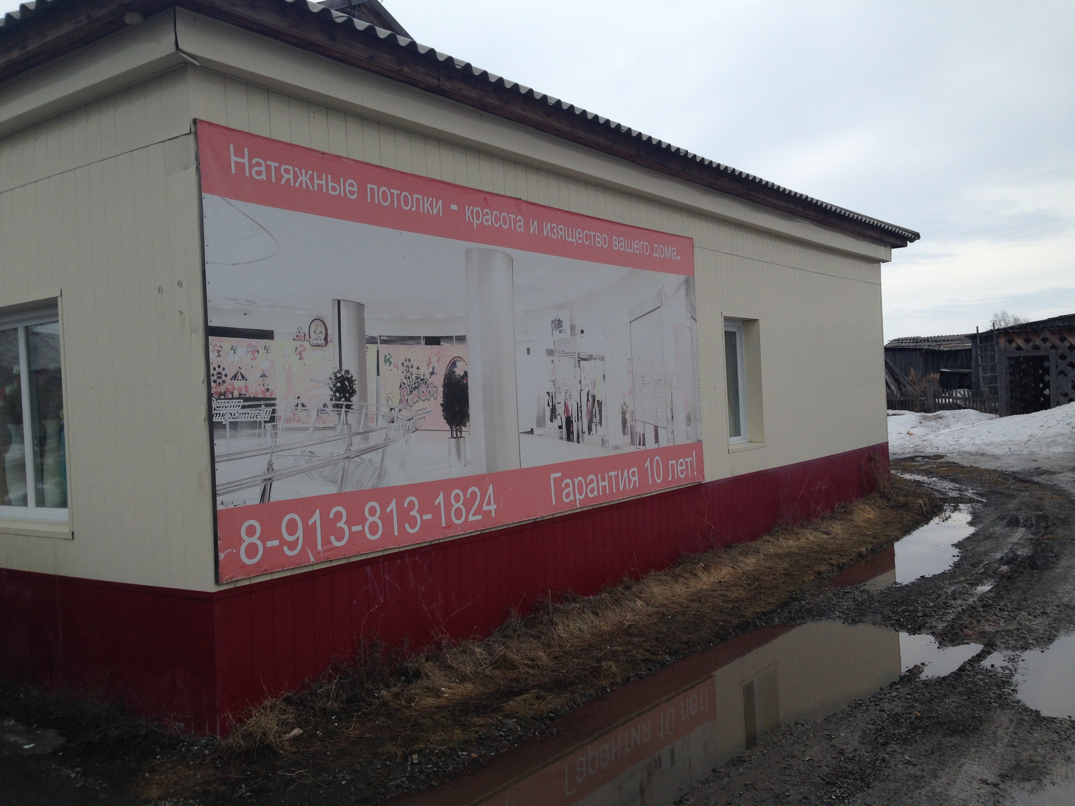

с. Каргасок, ул. Гоголя, 3.

